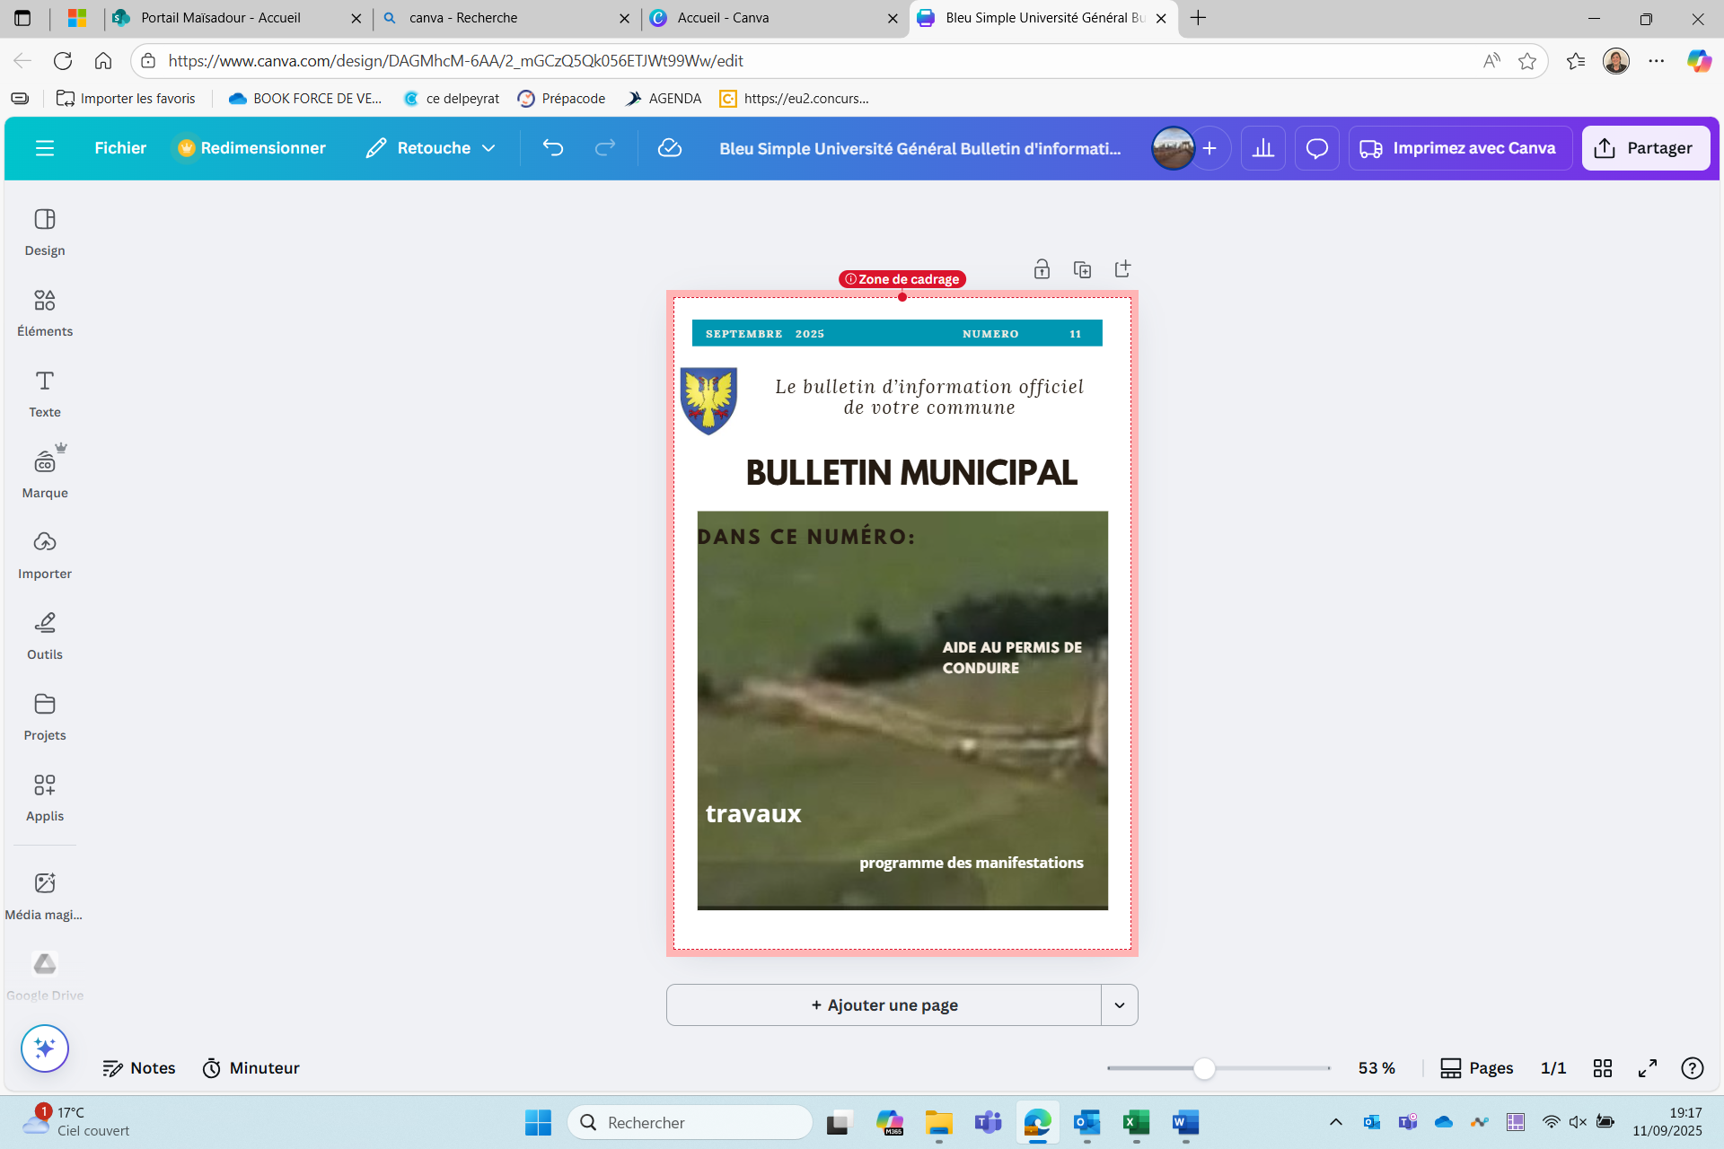



Le dernier conseil municipal s’est tenu le 28 juillet dernier.
L’ordre du jour était entre autres le vote aux subventions de nos associations locales : donner une subvention à nos associations est une aide que nous leur attribuons dans le cadre d’un dossier que les membres du bureau ont remis en amont en mairie , ce dossier permet , en outre de connaitre leurs desideratas, leurs besoins et leurs trésoreries, en plus de cette aide financière , les associations védastoises bénéficient de la camionnette 9 places pour leurs déplacements et le prêt de la salle des fêtes gratuitement, 2 fois par an.
Le tissu associatif est très important pour la vie d’un village, c’est pour cela que la municipalité aide les associations qui le souhaitent.
Les élus ont procédé au vote ci-dessous :
- Le club des ados : 500€
- Société de chasse : 200€
- Société l’Eclair : 150€
- FNACA : 450€
- DK Dance : 400€
- APA : 1500€
- Ecole : 400€
- Club de foot : 2000€
- COS : 25 000€
Le conseil municipal a accordé une subvention au Comité des Œuvres Sociales (CO.S) d’un montant de 25 000€ , ce montant couvre en partie les frais engagés pour le fonctionnement de la périscolaire ainsi que les frais de personnel du centre de loisirs de juillet.

LA VIE COMMUNALE

• Enfance - Jeunesse

Pâques

Le lundi 21 avril, le stade s’est transformé en un véritable terrain de jeu pour notre traditionnelle chasse aux œufs ! De nombreux enfants sont partis à la recherche des précieux chocolats’ encouragés par deux énormes œufs géants qui n’ont pas hésité à se mettre à danser pour mettre l’ambiance.


Pendant que les plus petits courraient d’un coin à l’autre, les parents ont pu profiter d’un chocolat chaud ou café bien mérité. Mais aussi une chasse surprise rien que pour eux… à la clé : une place pour le baptême d’hélicoptère du 14 juillet.
Côté enfants, quelques chanceux sont repartis avec, en plus de leurs chocolats, d’une place de cinéma ou de partie d’escape game.

Centre de loisirs


En ce mois de juillet, ce sont 77 enfants âgés de 3 à 15 ans qui ont participé au centre de loisirs sans hébergement, sous la direction de Céline et de son équipe : Lucas, Noémie, Léa, Amandine, Cloé, Léna, Mathis, Océane et Charles.

Au programme : animations, activités sportives et ludiques, parcs d’attractions…
Et c’est sous les projecteurs que les enfants et leurs animateurs ont proposé en ce fin de centre une belle fête sous le signe du cinéma

HALLOWEEN

Cette année encore, petits et plus grands sont invités à fêter Halloween ensemble ! Cela se passera le vendredi 31 octobre avec une parade animée dans les rues du village qui amènera les petits monstres jusqu’au stade où le traditionnel bûcher de la sorcière sera présent.
Friandises, goûter et boissons vous attendront à l’arrivée
Les enfants resteront sous la responsabilité de leurs parents
Venez nombreux partager ce moment festif et frissonnant en famille, le départ est donné à 19h dans la cour de la mairie (RDV dès 18h30)

• Jeune 16-25 ans


Depuis quelques mois, la commune aide les personnes qui passent leurs permis de conduire en leur subventionnant une aide financière de 200€, en contrepartie de 8h d’aide pour la commune.
Nous sommes ravis d’avoir aidés 4 jeunes védastois : Théo, Léa, Cloé et Anais, qui ont donné 8 h de temps pour aider aux différentes manif de la commune (livraison des colis de s aines, aide au vœux du Maire, Pâques, distributions bulletin) . Bonne route à eux !
Pour s'inscrire, les modalités sont les suivantes :
- Être âgé de 15 ans au moment du dépôt de la candidature
- Résider à Saint-Vaast depuis plus d'un an
- Passer le permis de conduire (dans n'importe quelle auto-école) pour la première fois et ne pas être actuellement inscrit à une formation de récupération de permis de conduire

.
Quant à la Communauté d'Agglomération du Caudrésis-Catésis (CA2C), elle a également instauré une aide financière pour le permis de conduire destinée aux jeunes de 17 à 25 ans résidant sur son territoire, y compris notre commune. Ce soutien de 300€ est soumis à plusieurs conditions :
- Être inscrit pour la première fois à l'examen du permis de conduire
- Avoir réussi l'épreuve du code de la route
- Être inscrit dans l'une des auto-écoles situées sur le territoire de la CA2C
- Résider dans l'une des communes de la CA2C
- Être âgé de 17 à 25 ans
Pour obtenir plus d'informations et s'inscrire, il est possible de consulter le site www.caudresis-catesis.fr, dans la rubrique mobilité/transport. Des formulaires d’inscription sont également disponibles en version papier à la mairie.
⚠️ Il est important de noter que le formulaire doit être envoyé uniquement par mail à la CA2C.
Ces 2 aides sont cumulables

〰️〰️〰️

La CAF du Nord soutient les jeunes dès 16 ans dans leurs parcours BAFA grâce à une aide financière allant jusqu’à 350€ (aide nationale+ aide CAF du nord) en plus du soutien de la commune ( le jeune doit avoir fait 3 années d’animation consécutives dans notre commune et déposer un courrier en mairie)
Quant au BAFD, l’aide est de 250€

Vie scolaire-périscolaire-cantine

La. Fête de l’ecole s’est déroulée dans la joie et l’émotion, ponctuée de quelques chansons interprétées par les enfants.
Un grand merci à l’ensemble de l’équipe enseignante, sa directrice Mme Huygens ainsi qu’à Céline et Carolane à la périscolaire pour leur bienveillance et accompagnement tout long de l’année auprès de nos 70 élèves (de la maternelle au CM2)
Merci également aux parents d’élèves, toujours mobilisés, que ce soit pour la préparation de la fête , des crêpes , le service ou encore l’accompagnement des sorties scolaires et tourtes les aides précieuses apprêtées au fil des mois.


Comme le veut la tradition, la fête s’est conclue par la remise de livres aux élèves, ainsi que de calculatrices aux futurs collégiens, sans oublier le bouquet de fleurs offert aux enseignants par les élus.

A noter cependant que, malgré une ouverture de classe il y deux ans, une fermeture est envisagée l’an prochain si les familles poursuivent le choix de scolariser leurs enfants dans d’autres établissements.


Enfin, pour finir l’année en beauté, les enfants ont eu la chance de découvrir le magnifique château de Chantilly, une sortie intégralement offerte par la municipalité
Une année enrichie en partage, en apprentissage et en beaux souvenirs pour nos petits védastois

• Nos aînés

Le traditionnel repas dansant offert à nos aînés aura lieu le dimanche 30 novembre, une invitation vous sera envoyée dans les meilleurs délais.

Les ainés se retrouvent chaque jeudi, à la salle Jacques Cochet chaque jeudi après-midi autour d’un jeu de cartes. N'hésitez pas à vous présenter à la mairie pour vous inscrire et obtenir plus d'informations. Ils seront ravis de vous accueillir et de vous compter parmi eux !

Un Rdv chez un médecin, besoin de faire le plein de course, mais vous ne pouvez pas vous déplacez où conduire ? Notre dévoué adjoint Jean-Pierre Merliot vous apporte une solution.

• A tout âge

Depuis le 1er septembre, les horaires d’accueil de la mairie ont été adaptés. Désormais, Clotilde est la seule secrétaire à vous accueillir.
Annie, quant à elle, est détachement pour deux ans dans une autre administration.

Nouveaux horaires
Lundi-mercredi-vendredi : 9h-12h
Mardi-jeudi : 9h-12h et 16h-17h

Permanence du Député Taverne

Nous vous informons que notre député, Michael Taverne tiendra une permanence le lundi novembre à la salle des cérémonies de 16h30 à 18h
L’occasion pour chacun qui le souhaite d’échanger directement et de partager vos questions, vos préoccupations ou vos idées.

Permanences du camion bleu du Département
Pour vous aider dans toutes vos démarches administratives telles que dans la santé, la retraite, les déclarations de revenus, les allocations ou bien les difficultés juridiques ; le camion bleu du Département est présent près de chez nous, pour vous aider dans vos démarches et répondre à vos questions.


Le Camion sera présent sur la

Place Jean moulin à Avesnes
De 9h30 à 12h30 et de 13h30 à 16h
✔️jeudi 2 octobre
- Jeudi 6 novembre
- Jeudi 4 décembre
ET à Carnières
Place du Général de Gaulle
De 9h30 à 12h30 et de 13h30 à 16h
- Lundi 15 septembre
- Lundi 20 octobre
- Lundi 17 novembre
- Lundi 15 décembre

• Cadre de vie - Sécurité

Notre employé communal, parfois aidé par des TIG (personnes qui effectuent des travaux d’intérêt généraux) , travaille seul pour entretenir , améliorer et valoriser votre cadre de vie . Cependant, chaque habitant est responsable du trottoir et des caniveaux devant son habitation : entretien, tonte, désherbage , ramassage des feuilles , déneigement (article 2
Les propriétaires ou locataires sont donc tenus d’assurer le nettoyage et l’entretien des trottoirs et caniveaux (fil d’eau) situés devant leurs propriétés : de la limite de leur mur jusqu’au caniveau inclus.


Avis à tous les maîtres de chiens !
Ras le bol de voir nos trottoirs et nos espaces communs souillés par des maîtres négligents
Ramasser, c’est respecter ses voisins, ses enfantes, son village
Laisser les déjections de son animal sur la voie publique, quand on pris sur le fait est passible d’une amende de 68€ (code de la santé publique – article R632-1)
Alors autant garder 2 ou 3 sacs dans la poche plutôt que de sortir le portefeuille. Un sac, un nœud, une poubelle … et hop, problème réglé !
Merci à tous les maîtres responsables qui participent à garder nos rues propres et agréables pour tous.

〰️〰️〰️

Depuis le mois de juin, nous avons signé une convention avec l’association « pas chat sans toit » basée à Saulzoir Cette association a pour but de venir en aide aux chats errants par différentes actions : stérilisation, identification, adoption des chatons et chats adultes sociables.
N’hésitez pas à les contacter si vous souhaiter être famille d‘accueil ou bien les soutenir sur leur page Facebook : pachatsanstoit ( e-mail : paschatsanstoit@gmail.com)

〰️〰️〰️


Nous souhaitons assurer le bon fonctionnement de notre éclairage public pour garantir la sécurité et le confort de tous. Si vous constatez qu'une lampe est grillée dans votre quartier, nous vous prions de bien vouloir le signaler à la mairie. Votre collaboration est essentielle pour que nous puissions intervenir rapidement et procéder au remplacement des lampes défectueuses. N'hésitez pas à nous faire part de toute anomalie que vous pourriez remarquer. Nous vous rappelons que la collecte des déchets pourra être perturbée si des voitures sont mal stationnées dans les rues. En effet, si le camion de poubelle ne peut pas accéder à certaines zones en raison de stationnements inappropriés, il ne sera pas en mesure de collecter les déchets. Et malheureusement cela a déjà été le cas dans certaines rues, il y a quelques semaines.
Dans ce cas, nous vous rappelons que le camion ne pourrait pas revenir durant la semaine pour effectuer une seconde collecte, il faudra donc attendre la semaine suivante pour que vos déchets soient ramassés.
Nous vous remercions de votre compréhension et de votre coopération pour garantir une collecte efficace et ordonnée.
~~~~~~~~~~~~~~

Nous vous recommandons de demander un arrêté auprès de la municipalité si vous prévoyez de fermer la rue pour permettre le passage de camions, notamment lors de livraisons de fioul ou de grosses quantités de matériel. Cela permettra d'informer vos voisins à l'avance et d'éviter toute confusion ou désagrément.
En procédant ainsi, vous contribuerez à assurer la sécurité et la fluidité de la circulation dans votre quartier. Nous vous remercions de votre compréhension et de votre coopération dans cette démarche.
N'hésitez pas à contacter la mairie si vous avez des questions ou besoin d'assistance pour effectuer cette demande.

〰️〰️〰️



En cas de différent d’ordre privé ou concernant une priorité personnelle, nous vous encourageons à vous rapprocher du conciliateur de justice si le problème tarde à se résoudre :
- Mr Bernard Desoutter
A votre écoute, sur RDV, en mairie de Villers en Cauchies au 03.27.37.12.06 ou par mail : Bernard.desoutter@conciliateurdejeustice.fr , ce professionnel de justice peut vous aider à trouver une solution amiable à votre problème.

️Attention aux faux démarcheurs ️
Pour votre sécurité et tranquillité, nous vous rappelons que le démarchage sauvage est interdit.
La personne autorisée doit avoir en sa possession un document remis et signé par la mairie.

TRAVAUX

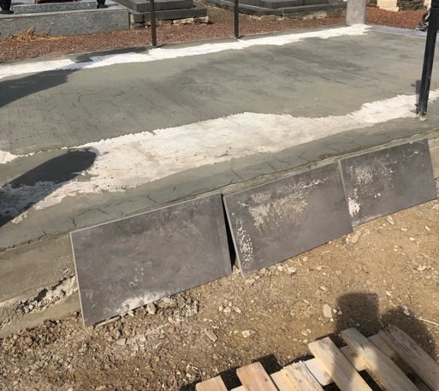
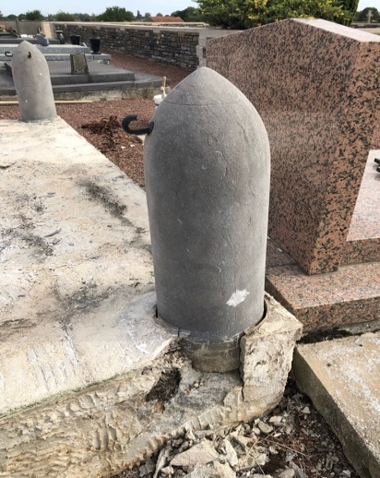
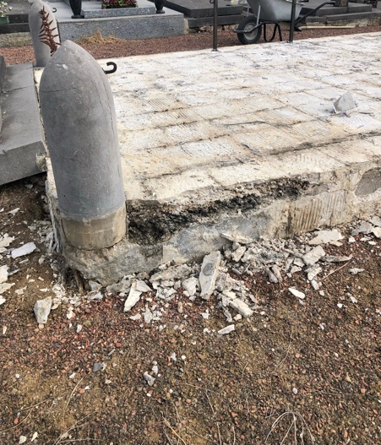
Nous procédons actuellement à la rénovation du monument aux morts situé dans l’enceinte du cimetière de la commune. Ces travaux sont subventionnés par l’Etat au titre de la DETR et par la région.

Le rafraichissement de la salle Jacques Cochet se déroule actuellement. Ces travaux sont réalisés par les équipes de peinture de la CA2C.
Concernant le moulin, les travaux de maçonnerie seront prochainement terminés. L’entreprise Croix viendra installer les nouveaux planchers mais également les ailes. Après avoir procéder à la remise en peinture des structures.

CEREMONIES
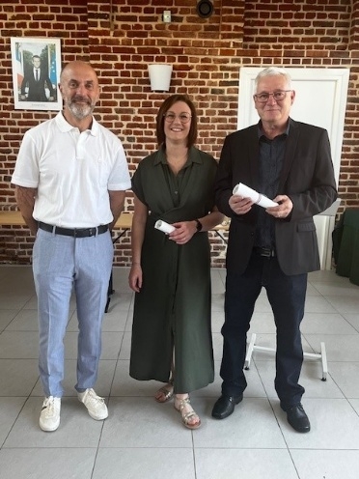

Ce mercredi 1er mai, nous avons mis à l’honneur les récipiendaires distingués pour leur parcours professionnel exemplaire. Autour des élus et de le leurs proches, ils ont reçus leurs diplômes, symbole de reconnaissance , d’investissement pour leurs années de travails.
La municipalité adresse ses plus sincères félicitations aux récipiendaires 2025 : Mme Mairesse Elodie et Mr Dany Dislaire présents , ainsi qu’à ceux excusés à la cérémonie.

〰️〰️〰️


Ce 8 mai, la commune s’est réunie autour du monument aux morts pour commémorer l’armistice 1945. Avec la participation des enfants des écoles , tous ont entonnés la Marseillaise et déposés les gerbes, rappelant que le devoir de mémoire se transmet avant tout aux jeunes générations.

St Vaast en fête….

Ces derniers mois ont été rythmés par de belles manifestations qui resteront dans me mémoires.
La Ducasse a connu un véritable succès populaire, marquée par un record de participants au Run&Bike. Le défilé, haut en couleurs, a enchanté petits et grands avec la présence du géant de Solesmes, des Haïtiennes et des fameux Gilles de Binche. Sans oublier, tout au long du week-end, pour le plaisir des petits et des grands de la mise en place des manèges sur la place Simone Veil avec nos forains locaux.

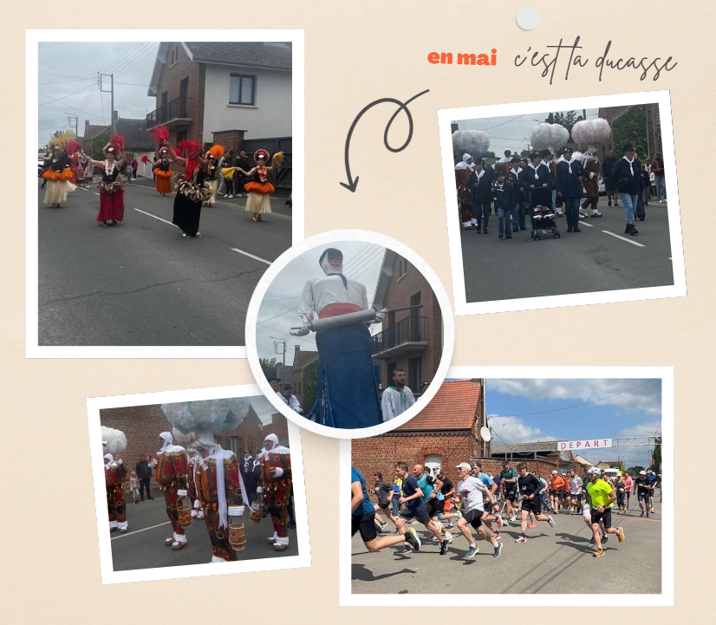


L’été a pris un air de vacances avec le week-end du 14 juillet, votre marché semi- nocturne s’est mis aux couleurs estivales, avec la collaboration de l’association Dynamic projets, en proposant une nouvelle version dynamique, conviviale accompagné de musique live et également de quoi se restaurer sur place. Et suivi le lendemain de la parade des enfants du centre aéré avec la traditionnelle veillée des lampions pour finir en musique avec DJ Léo.

La brocante du 14 juillet, festive et conviviale, qui a permis par tirage au sort de faire gagner une heureuse bradeuse de profiter d’un week-end cocooning. Sans oublier le baptême d’hélicoptère, qui a attiré de nombreux curieux et amateurs de sensations fortes.

Merci à tous : habitants, bénévoles, associations, artisans et partenaires, qui ont contribué à la réussite de ces évènements. La municipalité se réjouit de ce bel élan collectif et vous donne déjà rendez-vous pour les prochains temps forts de la vie védastoise !

ASSOCIATIONS - COMMERCES- LIBERAUX


Afin de faciliter l’accès aux services de la poste et accompagner les nouveaux usagers, la poste s’étend et diversifie son réseau de distribution de proximité. Vous trouverez, au café « le carré d’as au 24 rue Gambetta.
Vous trouverez comme services :
- Vente de produits de la Poste,
- Dépôts des lettres y compris recommandées et colis de clients,
- Remise de lettres et colis aux clients ayant choisi le point de vente comme point de retrait, - Affranchissements.

N’hésitez pas pousser la porte des associations du village :
Associations | Contact | Téléphone
Les ados védastois | Contact@saintvaastencambresis.fR
A.P.A (association des présidents d’associations) | Présidente : Barbara Jumeaux | 07.60.71.89.28
Club des aines | Secrétariat de mairie | 03.27.37.12.03
C.O.S (comité des œuvres sociales) | Présidente : Nathalie Mairesse | 06.70.54.74.95
DK Dance | Présidente : Elodie Devaux | 07.83.89.55.29
ÉCLAIR (société de colombophile) | Président : Jérôme Billoir | 06.20.32.42.58
F.N.A.C.A | Président : Émile Busin
St Vaast F.C (foot loisirs, seniors) | President : Tom | 07.61.48.58.37
Société de chasse | Président : Jérôme Billoir | 06.20.32.42.58
Société Saint Jean Bosco (location de la salle Jean Bosco) | Présidente : Colette Duez | 03.27.79.74.30
Team Boxe AK | Contact : Gregory | 06.23.29.31.06

Commerces et entreprises basés dans notre commune (dont le siège social est domicilié à St Vaast)

Alimentaire - Marché

Etablissements Beurres Leduc : vente de beurres, fromage blanc, Maroilles
Vente directe tous les jours (sauf samedi et dimanche) :

de 8h30 à 12h30 et de 13h30 à 16h ; le vendredi de 8h30 à 12h30
13 rue Jean Jaurès 03.27.37.14.22
contact@beurreleduc.fr / site internet : https://beurreleduc.fr

Ferme du moulin de St Vaast : vente directe de la ferme de colis de viandes bovines
06.62.11.73.45 ou 07.81.02.79.61 sarahbisiaux@yahoo.fr
Page Facebook : élevage du moulin du Cambrésis

Café – Friterie

Café « Le Carré d’As » : café - bureau de tabac - presse quotidienne - FDJ - point relai pickup (Chronopost, Colissimo et DPD)

22 rue Gambetta
03.27.37.13.00
Du lundi au samedi : 9h-14h et 17h-21h
Dimanche : de 9h30 à 17h, fermé le mercredi

Café Glacet - Friterie chez Jocelyne
Rue Jean Jaurès
Horaires friterie : vendredi : de 12h à 13h45 / samedi - dimanche : à partir de 17h30

Soins de la personne, et des animaux

Nuances de douceurs : soins, épilations, maquillages, manucures
Soins à domicile par Cassandra
06.15.11.44.40
Page Facebook : nuances de douceurs

Un poil de douceur : toilettage à domicile par Peggy

06.73.25.04.04
Du lundi au samedi de 8h à 18h
Page Facebook : un poil de douceur


Bâtiment

Damiens Frères TP : terrassement, démolition, pose de bordures, abattage d’arbres…
3 place Simone Veil 06.25.45.01.07 damiensfrerestp@gmail.com

Deudon Eric : menuiserie générale, serrurerie, fenêtres, portes…
13 rue Paul Eluard
03.27.37.11.37 ou 06.21.83.32.47
e.dounange59@gmail.com

LIETART Bâtiment : gros œuvre et second œuvre
1 sentier jean Rostand 06.84.43.01.26 frederic-lietart@orange.fr

M/B Toiture 06.19.69.27.50

Réparation - Nettoyage

H Nettoyage : nettoyage intérieur et extérieur automobile
07.50.83.78.89
h.trioux@gmail.com
Page Facebook : H nettoyage automobile
Instagram : hnettoyageautomobile

Ecologie

Vente de miscanthus ferme du marronnier Saint-Vaast-en-Cambrésis
21 rue Jean Jaurès
06.71.28.77.94
Page Facebook : vente miscanthus ferme du marronnier saint vaast en cambresis

Cabinet d’infirmières

Claire Regnier et Justine Flament : infirmières (soin 7j/7 à domicile ou au cabinet sur RDV)

10 rue Louise Michel
07.86.93.01.36

Événementiel

Blue Event : wedding&event planner - organisation d’événements. Rue Jean Jaurès 06.45.83.16.21 kb.blue.event@gmail.com

Piko Event by Alexandre Courmontagne, prestataire événementiel
(location borne photo, jeux en bois..)
06.33 .45.07.67
alex.immortalise@gmail.com
Insta : piko_event

Immobilier

Aurore Trioux : conseillère immobilier indépendante
06.66.33.85.39
a.trioux@immo-reseau.com
Facebook : aurore Trioux immobilier

• Communication

➢ Retrouvez toutes les infos de la mairie : locations de salles, comptes-rendus de conseils municipaux, actualités associations, entreprises… sur le site internet :
www.saintvaastencambresis.fr
- Toutes les infos sur le panneau d’affichage tactile en mairie
- Mais aussi sur les réseaux sociaux :



Saint Vaast en Cis et Stephane Jumeaux Mairiestvaast_59188

Retrouvez tous les mardis matins les offres d’emploi du secteur sur la page Facebook : St vaast au service de l’emploi (n’hésitez pas à nous envoyer vos CV (par mail à contact@saintvaastencambresis.fr) pour que nous les partagions sur le site)

ÉTAT CIVIL


Depuis l'entrée en vigueur de la Réglementation Générale sur la Protection des Données (RGPD), la municipalité est dans l'obligation de recueillir le consentement préalable des personnes concernées ou de leurs représentants En l'absence de ce consentement, nous ne sommes pas en mesure de communiquer les noms et prénoms des légaux avant de publier des événements dans le bulletin municipal.
Intéressés.
Mais depuis le début d’année :
5 naissances
5 mariages
3 baptêmes républicains
4 décès



NUMEROS UTILES

MAIRIE : 03.27.37.12.03
E-mail : stvaastencis@gmail.com
Horaires d’ouverture du secrétariat :
Lundi -Mercredi- vendredi : 9h 12h
Mardi-jeudi : 9h 12h et 16h 17h



Centre anti-poison : 03.20.44.47.99
Centre des grands brulés : 03.20.44.42.78
Centre hospitalier de Cambrai : 03.27.73.73.73
Pharmacie de garde : 0 825 74 20 30
Infirmière St Vaast : Claire Regnier 07.86.93.01.36
Infirmières St Hilaire : Legrand Brigitte : 03.27.37.24.12
Mme Dussenne Stievenart : 03.27.37.23.44
Dhaussy Caroline : 06.72.93.98.51
Infirmière à Avesnes : Legrand Lise : 03.27.79.03.41 ou 06.73.80.41.93
Médecin de garde (dimanche et jours fériés) : 03.20.33.20.33
Urgences : 112
Urgences vétérinaires : 3115
Gendarmerie d’Avesnes les Aubert : 03.27.37.20.22
Arrêtons les violences : 3919


